RELATÓRIO DO TESTE

Autorização de Pedido de Compra - Gestor de Compras – Cenário 2: Preenchimento completo e Autorização

Data do teste: 09/10/2025 15:37:45

🚀 Iniciando teste de Autorização de PIMS

🔄 Acessando sistema...

✅ Acessando sistema realizada com sucesso.

Screenshot: acessando sistema

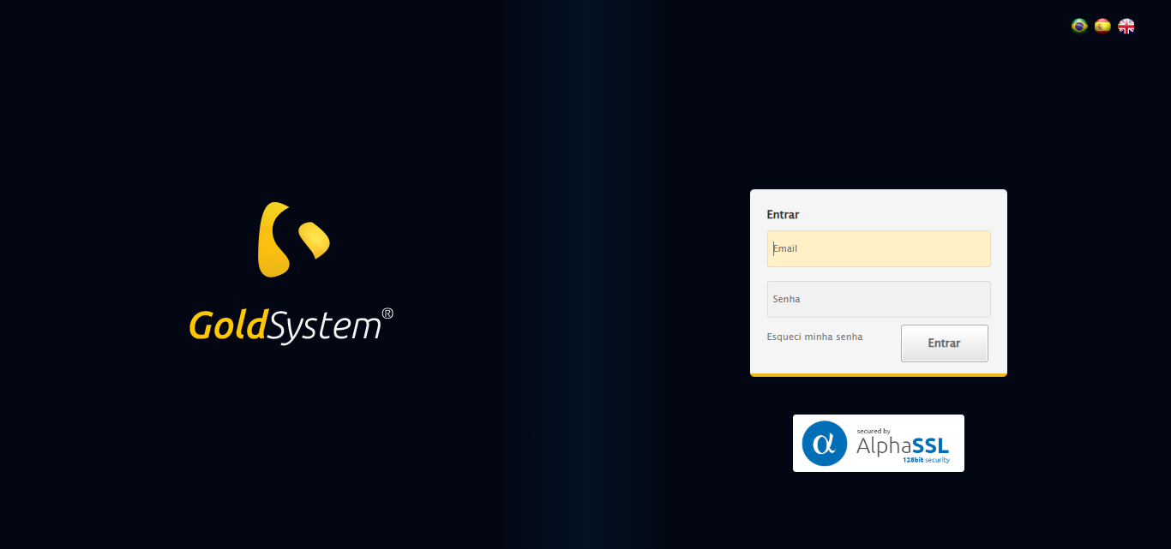

🔄 Realizando login...

✅ Realizando login realizada com sucesso.

Screenshot: realizando login

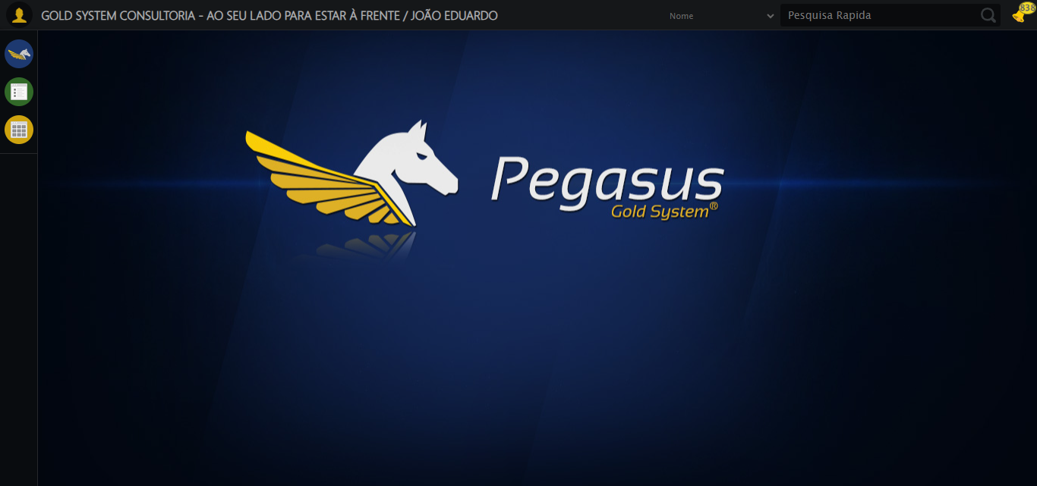

🔄 Ajustando zoom e abrindo menu...

🔍 Zoom ajustado para 90%.

✅ Ajustando zoom e abrindo menu realizada com sucesso.

Screenshot: ajustando zoom e abrindo menu

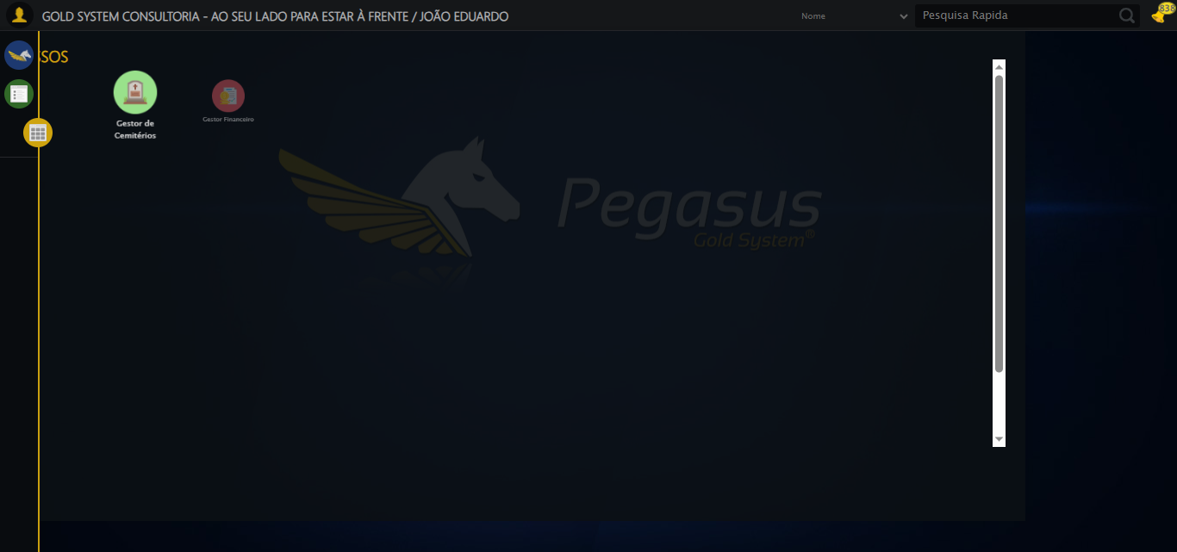

🔄 Acessando Gestor de Compras...

✅ Acessando Gestor de Compras realizada com sucesso.

Screenshot: acessando gestor de compras

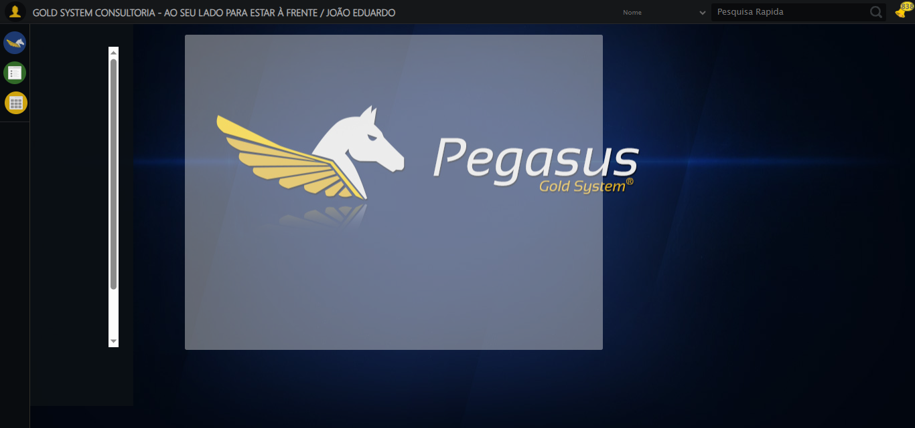

🔄 Clicando em Autorizar de Pedido de Compra...

✅ Clicando em Autorizar de Pedido de Compra realizada com sucesso.

Screenshot: clicando em autorizar de pedido de compra

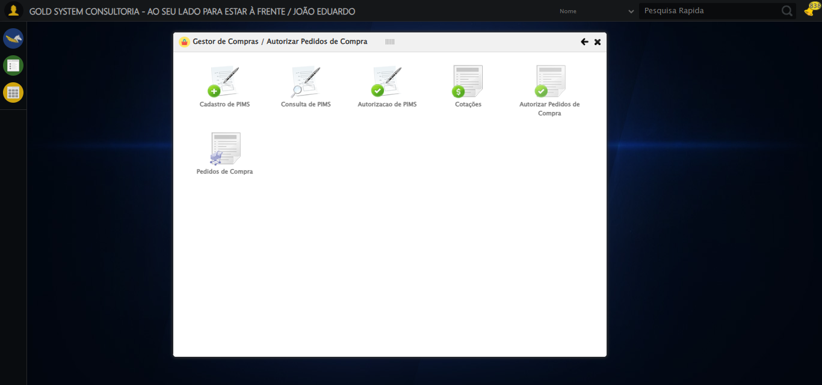

🔄 Preenchendo Data Pedido Inicial...

📊 Encontrados 2 campos datepicker

🎯 Tentativa 1: Preenchendo datepicker 0 (ID: dp1760035074845) com '09/10/1999'

Aplicando estratégia 1 para datepicker...

✅ Datepicker preenchido com estratégia 1: '09/10/1999'

✅ Preenchendo Data Pedido Inicial realizada com sucesso.

Screenshot: preenchendo data pedido inicial

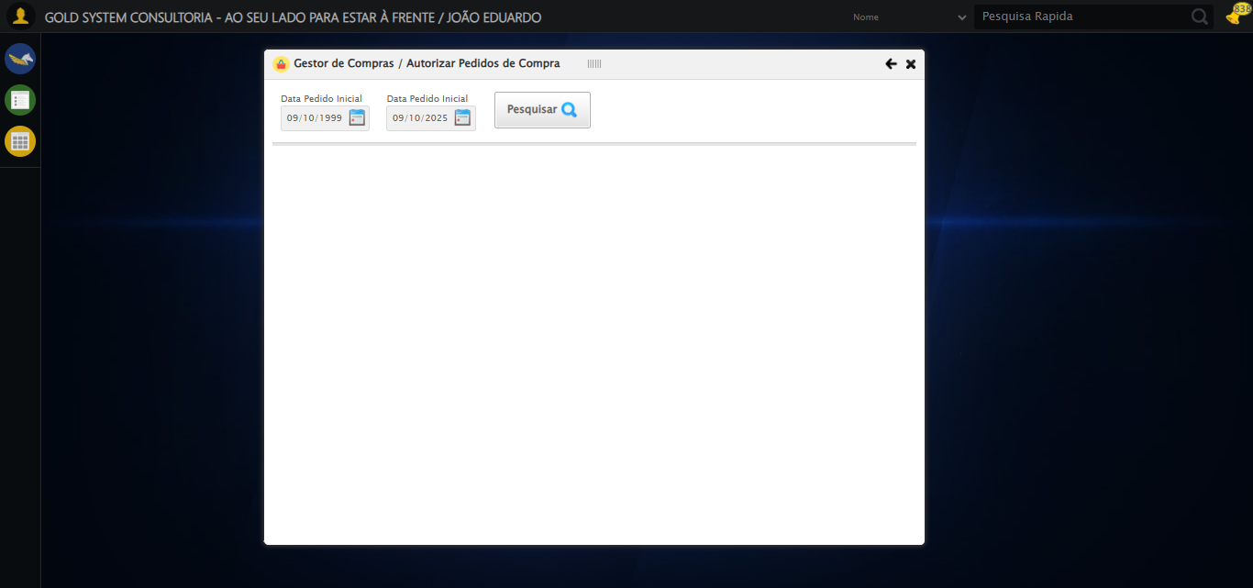

🔄 Preenchendo Data Pedido Final...

📊 Encontrados 2 campos datepicker

🎯 Tentativa 1: Preenchendo datepicker 1 (ID: dp1760035074846) com '09/10/2025'

✅ Campo 1 já está preenchido corretamente!

✅ Preenchendo Data Pedido Final realizada com sucesso.

Screenshot: preenchendo data pedido final



🔄 Pesquisando......

✅ Pesquisando... realizada com sucesso.

Screenshot: pesquisando...

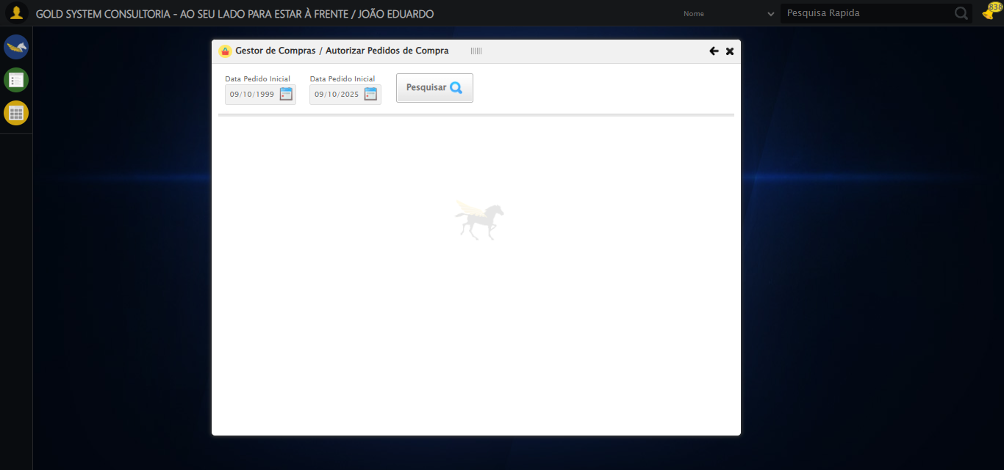

🔄 Verificando lista de Pedidos de Compra...

⚠️ Nenhum registro encontrado na lista de Pedidos de Compra.

🔄 Fechando modal Gestor de Compras...

✅ Fechando modal Gestor de Compras realizada com sucesso.

Screenshot: fechando modal gestor de compras

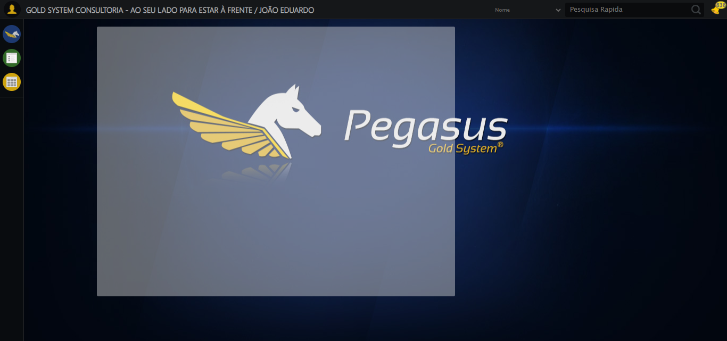

✅ Teste concluído.

✅ Teste executado com sucesso!